11.3.6 Qt支持中文字体
Qt4.7.1默认没有中文字体库，迅为给用户提供“文泉驿”字体和配置方法。本节需要的文件在网盘：
用一个简单测试程序说明“文泉驿”字体的配置方法。
在Qt Creater新建工程“nihao”，“nihao.ui”中输入中文字体如下图。
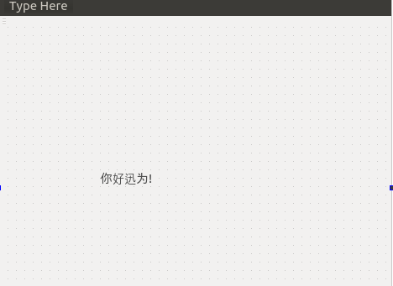
在主函数“main.cpp”添加如下代码。
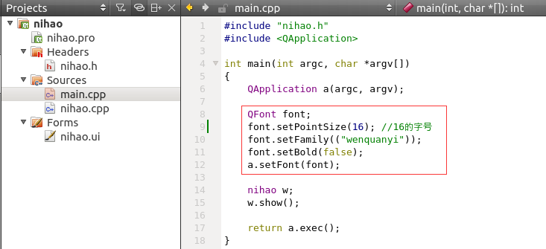
编译成功后拷贝到开发板待用。
将文件“wenquanyi_160_75.qpf”拷贝到开发板“/opt/qt-4.7.1/lib/fonts”，如下图。
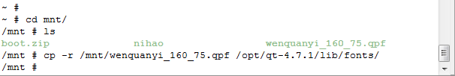
输入命令“nihao -qws”效果如下图。
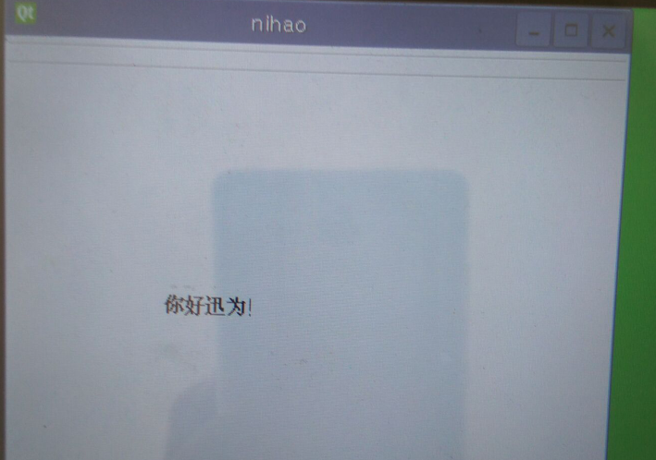
160代表16号字体，75代表粗体。若需要其它字号可自行设置原理同上。

第二种方法
QTextCodec::setCodecForTr(QTextCodec::codecForName("UTF-8")) ;
app.setFont(QFont("wenquanyi", 12));

